Муниципальное бюджетное общеобразовательное учреждение
Костомукшского городского округа
«Средняя общеобразовательная школа №2 им. А.С.Пушкина»

Проектная работа
«Полезная жизнь ненужных вещей»

Выполнила работу:
ученица 4 – Б класса Афанасьева Вероника
Руководитель:
Сагайдак Елена Геннадьевна
Классный руководитель.

г. Костомукша
2021 г
Введение

Втулки очень распространённый вид упаковки. Многие производства, выпускающие рулонные материалы используют втулки разных размеров и разного качества. Втулки предназначены для намотки самых разных материалов: ниток, пряжи, тканей, плёнок, линолеума и т.п.
Когда остаются картонные втулки и плотный картон мне хочется что-то из них сделать. Главное, чтобы новые предметы не пылились на полке, а приносили пользу.
Я решила узнать: можно ли дать вторую жизнь ненужным вещам?

План исследования
1. Объект: картонные втулки
2. Цель проекта:
- Изготовление функциональных изделий из картонных втулок
3. Задачи проекта:
- Узнать, какие виды бумаги не подлежат переработке.
- Выяснить, какие изделия можно изготовить из различных втулок.
- Провести наблюдение
- Изготовить изделия
- Подготовить презентацию проектной работы.
4. Гипотеза:
- из втулок можно изготовлять функциональные изделия
5. Методы работы над проектом:
- Изучение литературы.
- Использование Интернет – ресурсов.
- Наблюдение
- Создание изделий из втулок

Основная часть

- Переработка различных типов бумаги
При правильной обработке, практически все типы бумаги поддаются переработке и могут быть использованы для получения новой бумаги. Некоторую бумагу сложнее перерабатывать, поскольку она сочетает в себе несколько элементов. Например, конверты с пластиковыми окошками не подвергаются переработке, сначала пластик необходимо удалить. Бумага с пластиковым покрытием также может стать проблемой. Обычная бытовая бумага перерабатывается, но в любом случае необходимо уточнять возможность переработки на пункте приема макулатуры.
Следующие типы бумаги хорошо поддаются переработке:
- картон;
- плотная бумага;
- газеты;
- журналы;
- рекламные буклеты, небольшие брошюры;
- конверты (без пластиковых окошек);
- бумага для копиров;
- писчая бумага.
Другие типы бумаги в переработке несколько более сложны и реже принимаются на переработку:
Измельченная бумага — часто эта бумага не принимается, поскольку из-за мелких волокон может заклинить механизм установки по переработке; хотя некоторые предприятия принимают и измельченную бумагу, если ее, например, сложить в картонную коробку.
- Бумага для заметок – ее принимают тогда, когда на предприятии есть возможность удалять клей с бумаги.
- Упаковочная бумага – некоторые предприятия принимают обычную оберточную бумагу, если она не имеет таких включений как блестящие частицы, липкая лента или другие украшения.
Обычно не подлежит переработке:
- грязная или мокрая бумага;
- коробки для пиццы;
- бумажные стаканчики;
- фантики;
- салфетки;
- туалетная бумага;
- бумажные полотенца;
- копирка. (Приложение 1)
Однако чистые салфетки, туалетную бумагу, бумажные полотенца можно использовать для производства бумаги для рукоделия.
Втулки от туалетной бумаги, бумажных полотенец на сортировку и переработку не принимаются. Дело в том, что они состоят из проклеенного картона и содержат довольно много клея. Некоторые виды втулок ламинируются, покрываются тонким слоем пластика. По этому признаку они имеют отдельную марку макулатуры МС-9В. Макулатура этой марки стоит относительно недорого, но переработка слишком затратна, поэтому втулки не принимают. Из втулок, часто делают поделки или используют в домашнем хозяйстве.

2. Разнообразие изделий из втулок
Мне стало интересно, какие изделия можно изготовить из различных втулок. С помощью Интернет-источников я нашла множество вариантов. (Приложение 2) Некоторые взяла за основу и добавила им функциональности.

3. Полезные изделия
Самое полезное изделие для любого человека – органайзер. Стоимость органайзера из пластика от 90 рублей и выше. Я изучила разные виды органайзеров. Затем провела наблюдение: для каких предметов у нас в классе нужен органайзер. Оказалось, что кисти разной нумерации стоят вперемешку. Чтобы найти нужные номера, приходится долго искать. Для занятий требуется до пяти разных кистей.
Я взяла втулки различного диаметра, замерила нужную длину по длине ручки кисти, разрезала канцелярским ножом. Для кистей большого размера с толстой ручкой я использовала втулку большего диаметра. Для особенных кистей, у которых длинная ручка, использовала втулки меньшего диаметра, но большей длины. Склеила получившиеся части между собой, приклеила к основе, покрыла двумя слоями акриловой краски, лаком. Органайзер для кистей готов! (Приложение 3)
В нашем классе проводятся занятия для будущих первоклассников. Цветные карандаши для занятий упакованы в коробки, которые трудно открываются. Я решила сделать органайзер для карандашей «Семицветик». Такой же органайзер использовала Елена Геннадьевна, когда я была будущей первоклассницей. Я нарезала втулки одинаковой длины и диаметра, склеила их, прикрепила дно и покрасила в цвета карандашей. На дно каждого тубуса я положила кусочек поролона, чтобы стержни не ломались о твёрдую поверхность. Маленьким ученикам очень удобно перед занятиями брать карандаши и по окончании убирать их в «Семицветик». Когда занятия в школе «Радость» закончатся, органайзер с карандашами можно передать другому классу. Таким образом, функциональность изделия экономит деньги. Мы с одноклассниками сделали и подарили такой органайзер другим классам школы «Радость». (Приложение 4)
Для будущих первоклассников мы с одноклассниками сделали целую армию монстриков из втулок от туалетной бумаги: покрыли акриловой краской, добавили детали из цветной бумаги. (Приложение 5)
Чтобы монстриков было удобно хранить, я сделал коробку из втулок: нарезала на равные части, склеила, приклеила получившиеся части к основе из картона, покрыла краской. (Приложение 6)
Сейчас я изготавливаю с помощью папы столик для младшей сестры. Она любит рисовать сидя на полу. Также мой столик будет удобен в использовании сидя на диване или в кровати.

Вывод:
Изучив очень важную тему – переработка разных видов бумаги. Я узнала, что не все виды бумаги подлежат переработке. Чтобы не загрязнять окружающую среду мусором, можно использовать втулки для создания функциональных изделий.
Я считаю, что мне удалось достичь цели, доказав гипотезу: из втулок можно изготовить полезные, функциональные изделия. Моя работа очень актуальна, потому что я сокращаю количество мусора в природе, изготовляю оригинальные изделия, которые радуют и объединила класс общим интересным занятием. Надеюсь, что вскоре я смогу достичь высокого уровня в своём мастерстве и увлечь одноклассников интересным и полезным делом.

Список источников:
- https://nature-time.ru/2014/04/pererabotka-makulaturyi/
- https://zen.yandex.ru/ecoclub
- zen.yandex.ru/media/gaeg/25-neveroiatnyh-sposobov-primeneniia-kartonnyh-vtulok-ot-tualetnoi-bumagi-5e1eab5fba281e00b2b87bd5

Приложение 1

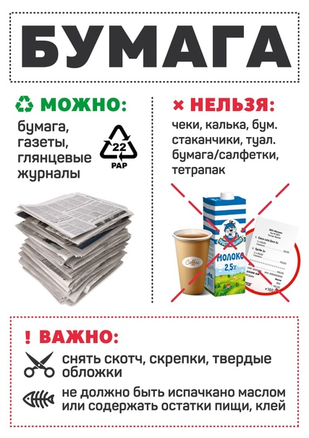

Приложение 2
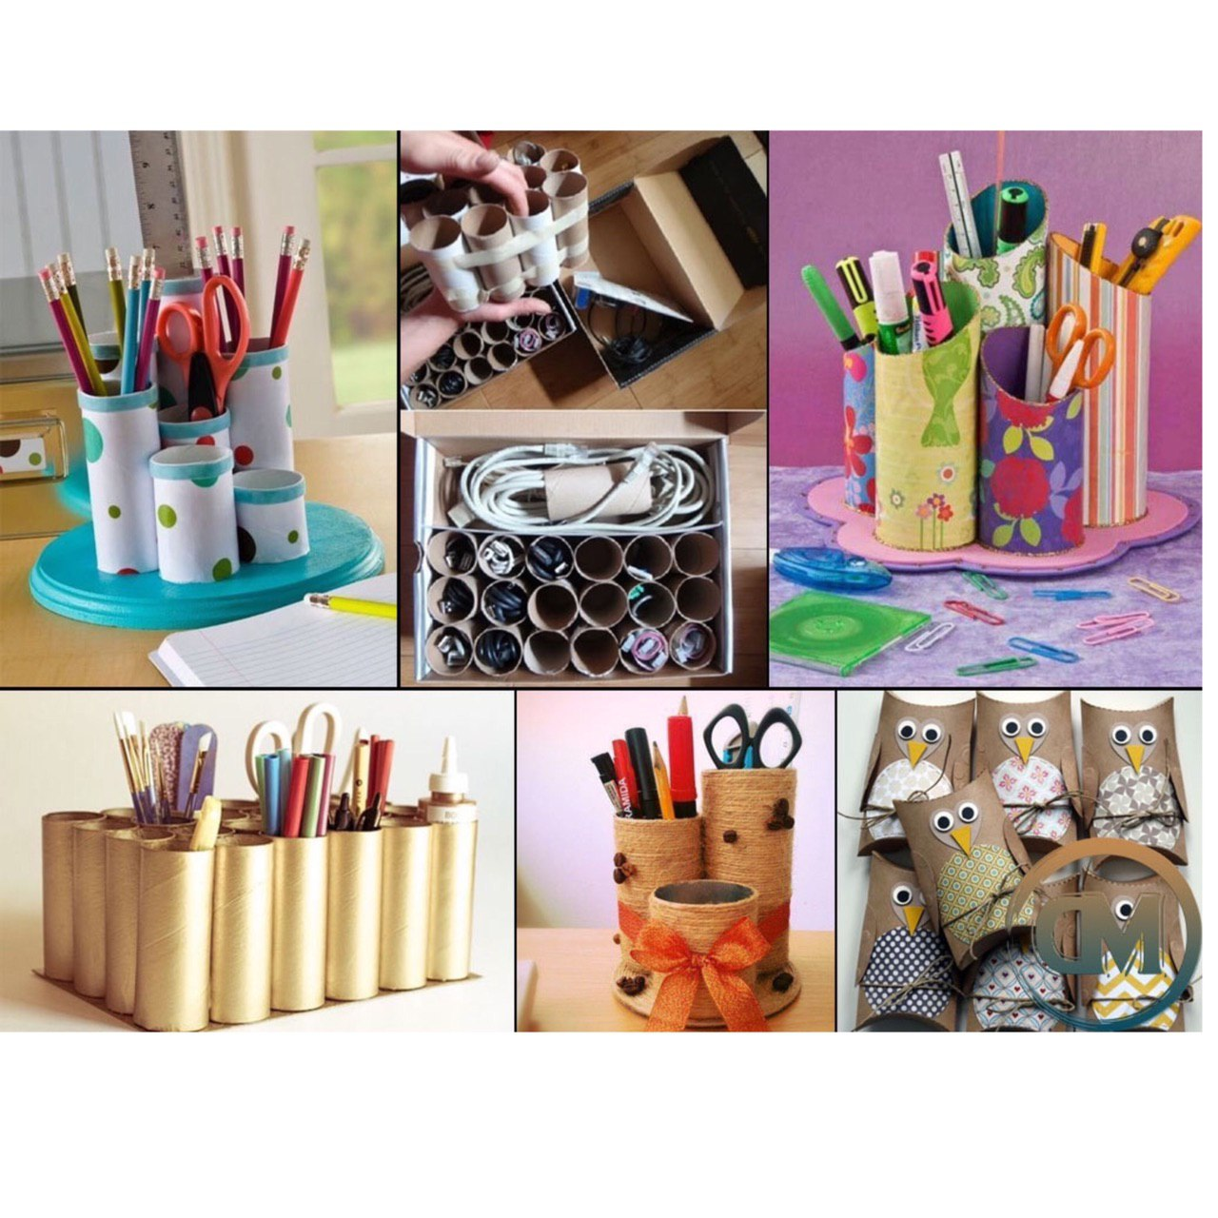

Приложение 3

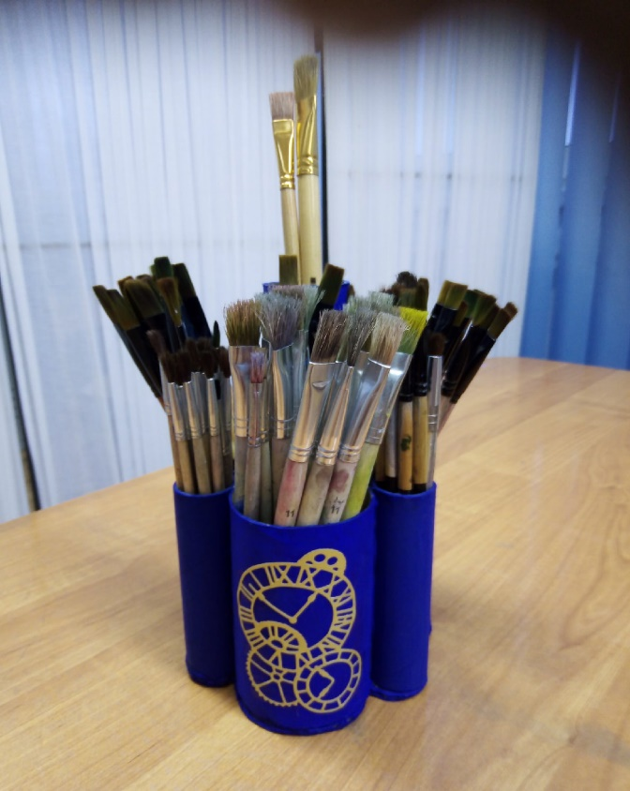

Приложение 4

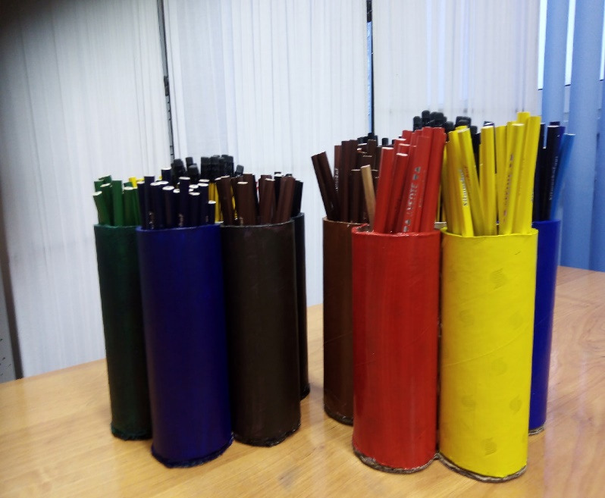

Приложение 5

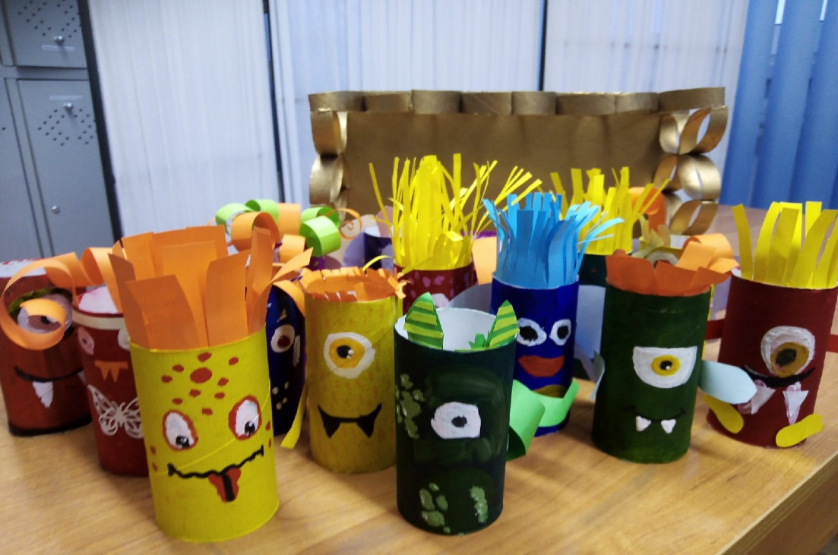

Приложение 6

